ПЕРВОМАЙСЬКА РАЙОННА ДЕРЖАВНА АДМІНІСТРАЦІЯ

МИКОЛАЇВСЬКОЇ ОБЛАСТІ

Р О З П О Р Я Д Ж Е Н Н Я
від 20.12. 2021 | Первомайськ | № 265-р

Про норму тривалості
робочого часу на 2022 рік

Відповідно до статей 50, 51, 53, 67 Кодексу законів про працю України (далі – КЗпП України), статей 2, 24, 41 Закону України «Про місцеві державні адміністрації», розпорядження голови Миколаївської обласної державної адміністрації від 09.12.2021 № 616-р «Про норму тривалості робочого часу на 2022 рік», з метою координації і впорядкування режиму роботи 2022 року:

1. Довести до відома структурних підрозділів райдержадміністрації, виконавчих органів міської, селищних та сільських рад, підприємств, установ та організацій Первомайського району, що:

1) нормальна тривалість робочого часу працівників не може перевищувати 40 годин на тиждень (частина 1 статті 50 КЗпП України); для деяких категорій працівників встановлено скорочену тривалість робочого часу (частина 1 статті 51 КЗпП України), зокрема:

для працівників віком від 16 до 18 років – 36 годин на тиждень;

для осіб віком від 15 до 16 років – 24 години на тиждень;

для працівників, зайнятих на роботах зі шкідливими умовами праці, не більше ніж 36 годин на тиждень (перелік виробництв, цехів, професій і посад із шкідливими умовами праці, робота в яких дає право на скорочену тривалість робочого часу, затверджено постановою Кабінету Міністрів України від 21 лютого 2001 року № 163).

Крім того, законодавством встановлено скорочену тривалість робочого часу для окремих категорій працівників.

За зазначених умов, залежно від тривалості робочого тижня, норма робочого часу на 2022 рік становитиме при 40-годинному робочому тижні - 1987,0 годин;

2

2) для працівників, яким встановлено 40-годинний робочий тиждень, тривалість роботи напередодні святкових і неробочих днів, визначених статтею 73 КЗпП України, скорочується на одну годину (стаття 53 КЗпП України);

3) відповідно до статті 73 КЗпП України 2022 року на підприємствах, в установах та організаціях робота не проводитиметься у такі святкові і неробочі дні:

01 січня – Новий рік;

07 січня – Різдво Христове;

08 березня – Міжнародний жіночий день;

24 квітня – Пасха (Великдень);

01 травня – День праці;

09 травня – День перемоги над нацизмом у Другій світовій війні (День перемоги);

12 червня – Трійця;

28 червня – День Конституції України;

24 серпня – День незалежності України;

14 жовтня – День захисників і захисниць України;

25 грудня – Різдво Христове;

4) у випадку, коли святковий або неробочий день збігається з вихідним днем, вихідний день переноситься на наступний після святкового або неробочого дня (частина 3 статті 67 КЗпП України);

У разі перенесення робочого дня, який передує святковому чи неробочому дню, на інший вихідний день для збереження балансу робочого часу за рік тривалість роботи в цей перенесений робочий день має відповідати тривалості передсвяткового робочого дня, як це передбачено статтею 53 КЗпП України;

5) графіки роботи, що складаються на відповідний період, повинні забезпечити збереження норми незалежно від порядку і правил чергування робочих і вихідних днів, тривалості щоденної роботи, її початку і закінчення;

3

6) з метою створення сприятливих умов для святкування, а також раціонального використання робочого часу, графік роботи може змінюватися на підставі ухваленого рішення щодо перенесення робочих днів.

2. Затвердити календар-графік роботи структурних підрозділів Первомайської районної державної адміністрації на 2022 рік і норму тривалості робочого часу на 2022 рік (додаються).

3. Це розпорядження набирає чинності з 01 січня 2022 року.

4. Контроль за виконанням цього розпорядження покласти на заступника голови райдержадміністрації Недашківську Л.В..

Голова райдержадміністрації Сергій САКОВСЬКИЙ

ЗАТВЕРДЖЕНО

Розпорядження голови Первомайської
районної державної адміністрації
від 20.12.2021 № 265-р

Норма тривалості робочого часу на 2022 рік

№ з/п | Показники | Січе-нь | Лю-тий | Бере-зень | Квітень | Травень | Червень | Липе-нь | Сер-пень | Вере-сень | Жов-тень | Лис-топад | Груде-нь | 2022 рік
1 | Кількість календар-них днів | 31 | 28 | 31 | 30 | 31 | 30 | 31 | 31 | 30 | 31 | 30 | 31 | 365
2 | Кількість святко-вих днів і днів релі-гійних свят (число місяця, на яке припадає свято) | 2  (1, 7) | - | 1  (8) | 1  (24) | 2  (1, 9) | 2  (12, 28) | - | 1  (24) | - | 1  (14) | - | 1  (25) | 11
3 | Кількість вихідних  днів | 10 | 8 | 8 | 9 | 9 | 8 | 10 | 8 | 8 | 10 | 8 | 9 | 105
4 | Кількість днів,робо-  та в які не  проводи-ться | 12 | 8 | 9 | 10 | 11 | 10 | 10 | 9 | 8 | 11 | 8 | 10 | 116
5 | Кількість робочих  днів | 19 | 20 | 22 | 20 | 20 | 20 | 21 | 22 | 22 | 20 | 22 | 21 | 249
6 | Кількість днів, що  передують  святковим та неробо-чим, у які тривалість робочого дня(зміни) при 40-годинному тижні зменшує-ться на 1 годину (число місяця, в яке скоро-чується  тривалість  робочого дня) | 1  (6) | - | 1  (7) | - | - | 1  (27) | - | 1  (23) | - | 1  (13) | - | - | 5
7 | Норми тривалості  робочого часу на  2022 рік (40 годин) | 152 | 160 | 175,5 | 158,75 | 160 | 159,25 | 167 | 175,5 | 175,25 | 160,25 | 176,5 | 167 | 1987
Заступник голови
райдержадміністрації Лілія НЕДАШКІВСЬКА

ЗАТВЕРДЖЕНО

Розпорядження голови Первомайської
районної державної адміністрації
від 20.12.2021 № 265-р

Календар – графік
роботи структурних підрозділів Первомайської районної державної адміністрації
на 2022 рік
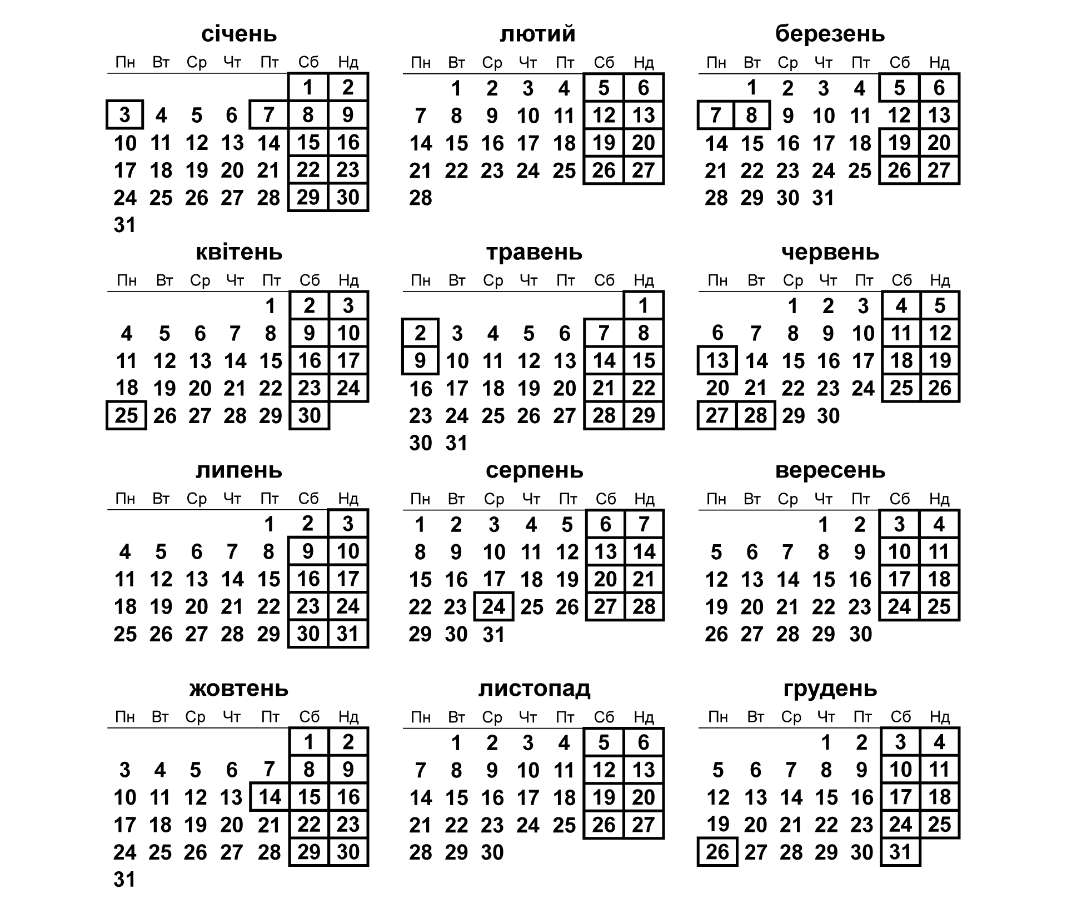

Керівник апарату райдержадміністрації Світлана ДЗЮБА

Додаток 2

до розпорядження
голови Первомайської
районної державної адміністрації
від 06 серпня 2021 року №170-р

АРКУШ ПОГОДЖЕННЯ

Примітка: норма тривалості робочого часу розрахована, виходячи з 40 - годинного робочого тижня, при тривалості робочих днів тижня: понеділок – четвер: 8 год.15 хв., п’ятниця – 7 год.; тривалість робочого дня у п’ятницю 03.06 – 7 год.15 хв.; тривалість передсвяткових днів: 06.01; 07.03; 27.06; 23.08; 13.10 – 7 год.15 хв.

Заступник голови райдержадміністрації Лілія НЕДАШКІВСЬКА

